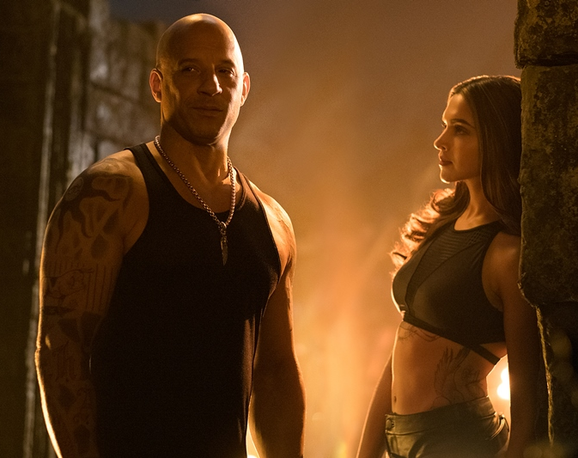
xXx: Návrat Xandera Cagea
(xXx: The Return of Xander Cagea)
Premiéra: 19. 1. 2017

UIP – Paramount, USA, 2016
Réžia: D.J. Caruso
Scenár: F. Scott Frazier, Chad St. John
Kamera: Russell Carpenter
Hudba: Robert Lydecker, Brian Tyler
Hrajú: Vin Diesel, Samuel L. Jackson, Nina Dobrev, Ruby Rose, Toni Collette, Donnie Yen, Rory McCann, Deepika Padukone, Neymar

Xander Cage (Vin Diesel), nazývaný tiež xXx, žije. To ale nie je tá najdôležitejšia správa. Hlavné je to, že je zas v dokonalej forme a je pripravený „natrieť to“ tým najväčším hnusákom sveta práve vďaka svojim dokonalým adrenalínovým kúskom a trikom. Tentoraz sú na rade chlapíci, ktorí sa zmocnili tajného zariadenia nazvaného Pandorina skrinka, s ktorého pomocou sú schopní vám až z obežnej dráhy hodiť vybraný vojenský satelit priamo na hlavu. S presnosťou jedného metra. Plus mínus... Pri niekoľkotonovej družici zas na nejakom tom metre nezáleží...
Keďže oficiálne vládne zložky si s tým nevedia rady, je načase, aby Xander Cage dal dokopy tím jemu čo najpodobnejších šialencov, ktorí neriešia služobné postupy, legálnosť zvolených prostriedkov a varovný výstrel vypáli až na konci akcie. Alebo nikdy. Jediný rozkaz, ktorý sú ochotní si aspoň vypočuť, znie „Nakopte im zadok.“ Našťastie Xander a jeho partia stoja väčšinou na tej správnej strane ľudstva a naviac sa vedia lyžovať v pralese, surfovať na motorke, pobiť sa v stave beztiaže, alebo zneškodniť padajúci satelit dopravným lietadlom.
A pretože xXx a jeho partia nie sú úplne normálni, musel režisér D. J. Caruso (Maximálny limit, Oko dravca) obsadiť vedľa ikon tejto série Vina Diesela a Samuela L. Jacksona podobne nezvyčajný tím. A tak vo filme uvidíte brazílskeho futbalistu Neymara, bollywoodsku superhviezdu Deepiku Padukone alebo Conora McGregora, írskeho šampióna v MMA - Mixed Martial Arts.

Prístupnosť: nevhodné pre deti do 12 rokov
Žáner: akčný / komédia
Verzia: anglicky so slovenskými titulkami
Stopáž: 105 min
Formát: 2D a 3D DCP, zvuk 5.1 a 7.1
Monopol do: 19. 1. 2020

